浙江省2012年7月高等教育自学考试

数字电路试题

课程代码：02344
一、填空题(本大题共10小题，每空2分，共30分)
请在每小题的空格中填上正确答案。错填、不填均无分。
1.已知逻辑函数，若令A=BC，根据代入规则，逻辑函数Y=__________。
2.MOS管是一种用__________控制且具有__________特性的开关元件。
3.对于CMOS或门电路，其闲置输入端应当接__________电平；对于CMOS与门电路，其闲置输入端应当接__________电平。
4.实现编码操作的电路称为__________，实现译码操作的电路称为__________。
5.可擦除可编程ROM叫做__________，存储数据可以改写。
6.按照电路结构和工作特点不同，触发器可分为__________、同步触发器和边沿触发器。
7.时序逻辑电路的输出不仅和__________有关，还取决于电路原来所处的状态，而电路状态又是由构成时序电路的__________来记忆和表示的。
8.要扩展成32K×16位的ROM，需要__________片32K×4位的ROM。
9.四变量函数最小项，用注有下标的小写m表示，记作__________。
10.为实现将JK触发器转换为基本RS触发器，应使J=__________，K=__________。
二、单项选择题(本大题共10小题，每小题3分，共30分)
在每小题列出的四个备选项中只有一个是符合题目要求的，请将其代码填写在题后的括号内。错选、多选或未选均无分。
1.下列选项中，叙述不正确的是( )
A.卡诺图中，变量取值顺序是按照循环码排列。
B.MOS管是一种用电流控制的开关元件。
C.半导体三极管具有放大特性。
D.EDA技术中使用最普遍的EDA设计入口语言是VHDL。
2.下列式子中，不正确的是( )
A.A+A=A B.
C.A0=A D.A1=
3.下列选项中，______是TTLOC门的逻辑符号。( )
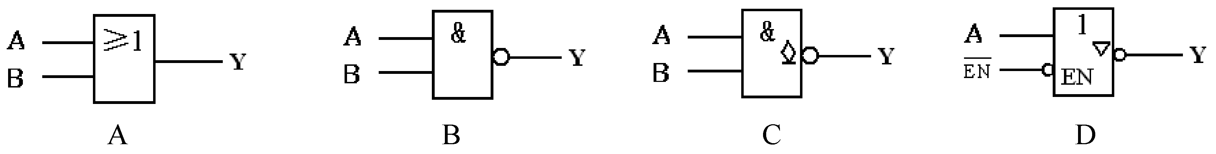
4.下列选项中，叙述不正确的是( )
A.接入滤波电容引入是消除竞争冒险的方法之一。
B.引入选通脉冲不能消除竞争冒险。
C.修改逻辑设计，增加冗余项是常用的消除竞争冒险的方法。
D.化简电路，减少逻辑器件数目，不能消除竞争冒险。
5.下列选项中，______不能实现Q^{n+1}=。( )
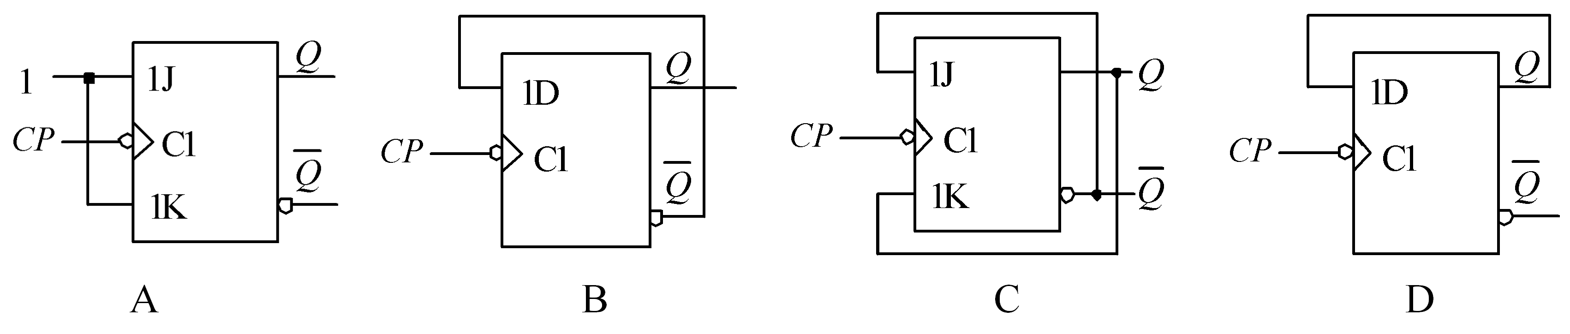
6.下列选项中，叙述不正确的是( )
A.任意两个不同的最小项之积，值恒为0。
B.RAM的特点是一旦停电，所存储的内容不会丢失。
C.在逻辑代数中，常用的逻辑运算是与非、或非、与或非、异或等。
D.单向导电特性是半导体二极管最显著的特点。
7.n位二进制计数器的模为( )
A.n² B.2^{n}
C.n²+1 D.2^{n+1}
8.下列选项中，______不是单稳态触发器的特点。( )
A.有一个稳定状态，有两个暂稳状态。
B.暂稳状态维持一段时间后，将自动返回稳定状态。
C.暂稳状态时间的长短与触发脉冲无关，仅决定于电路本身的参数。
D.在外来触发脉冲的作用下，能够由稳定状态翻转到暂稳状态。
9.用四选一数据选择器实现函数Y=·+·A₀，应使( )
A.D₀=D₂=0，D₁=D₃=1 B.D₀=D₂=1，D₁=D₃=0
C.D₀=D₁=0，D₂=D₃=1 D.D₀=D₁=1，D₂=D₃=0
10.在下列逻辑电路中，是时序逻辑电路的有( )
A.加法器 B.读/写存储器
C.编码器 D.数值比较器
三、计算题（本大题共3小题，每小题6分，共18分）
1.写出十六进制数B61.F2的按权展开式，并转换成二进制数。
2.写出二进制数101.011的按权展开式，并转换成八进制数。
3.某8位二进制数D/A转换器，当输入数字量D为00000001时，输出模拟电压为0.03V，求：当输入数字量D为11000001时，输出模拟电压的值。
四、(本大题6分)
请用公式化简法将函数Ｙ＝D＋B＋DA+C，化简成最简“与或”式。
五、分析题（本大题6分）
由555定时器构成的电路如图1所示，试求：
(1) 构成电路的名称；
(2) 已知输入信号u_{I}的波形，如图2所示，请在图2中画出电路中u_{o}的波形。
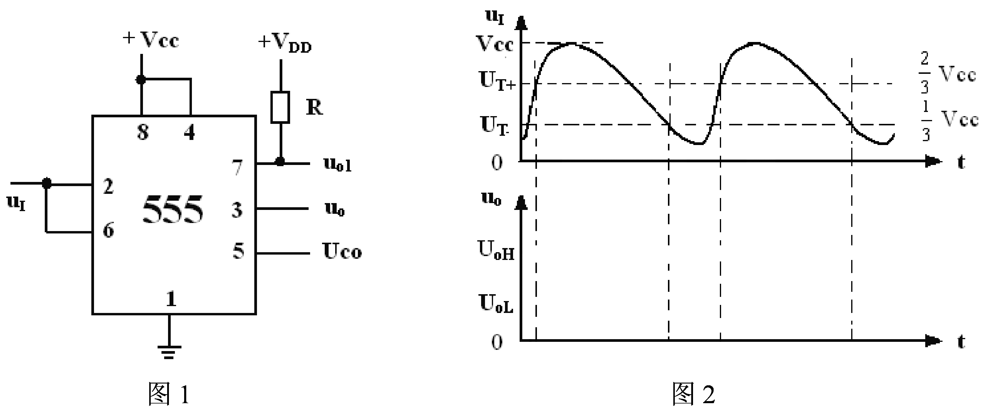

六、设计题（本大题10分）
试用与非门设计一个三变量的不一致电路，要求三个变量状态不相同时输出为0，相同时输出为1，求：
(1) 列出此逻辑问题的真值表；
(2) 写出逻辑函数表达式；
(3) 画出用与非门电路实现的电路逻辑图。

